辽宁中公教育公职类讲师
招聘公告just for you
中公教育自创立以来，公务员考试培训服务覆盖全国各地，每年服务学员超过300万。为了更好为社会全体提供优质的公考培训服务，更好得搭建公司内部师资人才梯队，现向社会全体和各大高校广纳人才，引荐优秀的公职类师资力量！
（特别通知：疫情期间，录用的候选人即可在家办理线上办理入职，在家参加公司线上的带薪培训哦~）
公告详情

为配合疫情防控，保障各位面试者的安全，现所有流程均采取线上面试的形式，在家也可拿取offer哟~~
网申时间
即刻起-4月13日
热招岗位
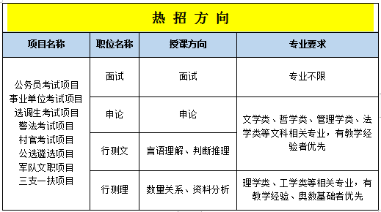

授课类型 ：面授&网授
网申通道

简历急速处理
好平台不让你等待

薪酬福利
薪酬标准：提供同行业有竞争力的薪酬体系，入职1-2年，综合年薪可达12-20万；入职3年以上，综合年薪可达20万+，上不封顶；
带薪培训：试用期间带薪培训，教授教学技巧和方法，提高专业技术能力；
基本福利：五险一金+带薪假期(年假、婚丧假、产检假、产假、哺乳假)+优秀员工奖励基金+工龄奖+年度体检等；
补充福利：员工活动+亲友报班课程优惠+阳光互助基金等；

晋升与发展

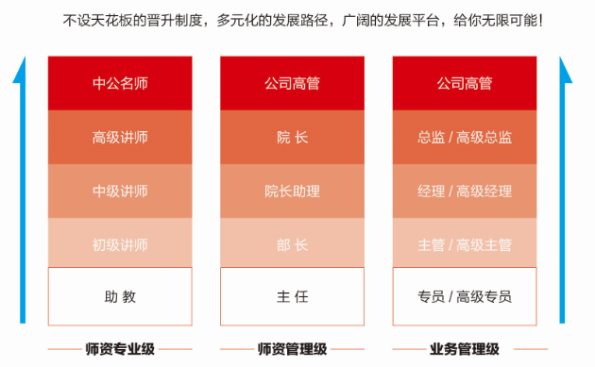师资专业级与师资管理级可同步晋升
（师资专业级）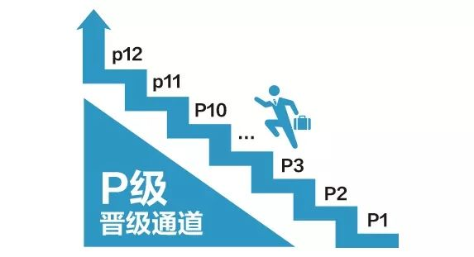
（师资管理级）
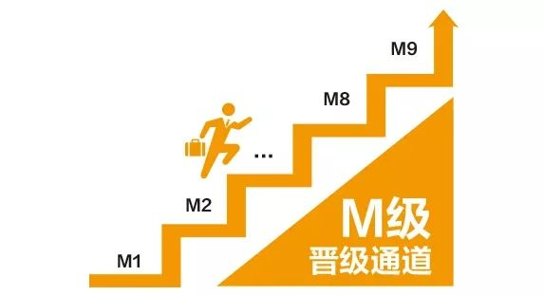
培训与培养
全面且系统的培训，满足在不同成长阶段的你
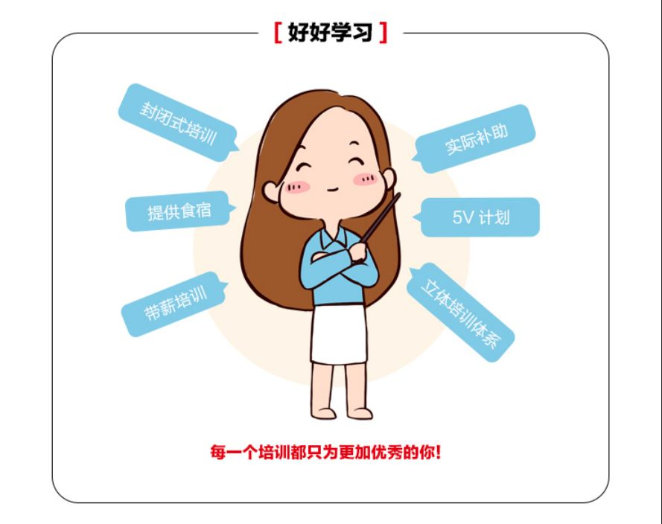

5V计划+立体培训体系=管培生计划+菁英计划（总裁直管班）+鹿鸣计划+雏鹰计划+双人才计划；
任职要求
1.态度：追求教育理想，热爱教育事业，传递爱与奉献，把学员的事当成自己的事；
2.能力：语言表达流畅，逻辑思维清晰，学习能力强，能够与企业共同进步；
3.学历：本科及以上学历，专业匹配，品学兼优；
4.经验：有授课经验、试题编写经验或相关考试经历者优先。

面试须知
面试形式：远程线上
应聘流程：网申--电话初试--远程复试（试讲）--总部专业院终审--录用谈薪--线上入职
关于试讲：时间为10-15分钟，试讲范围与应聘职位方向相一致即可

走进中公
想要更深入了解中公？
让资深讲师带你走近它吧~

申论：https://mp.weixin.qq.com/s/ELpDShLzzhDU56_9uE1ZXw
行测 : https://mp.weixin.qq.com/s/tAb3E-rR367AFvPHdeP-0w
面试：https://mp.weixin.qq.com/s/LR_8sKuPmjCynCHI0EToOA

点开有惊喜哦~~

